Задача 2. Окръжности
Зададени са две окръжности, всяка съдържаща в себе си по още една със същия център, получавайки две фигури много наподобяващи на спасителни пояси. Разположени в двумерно пространство, тези две фигури могат да се застъпят или дори едната да покрие изцяло другaтa. Вашата задача е по зададени техните координати и размери да откриете каква е общата площ, която те заемат. Т.е. търси се лицето на сивата фигура (черните контури са добавени за удобство, те също са към фигурата, чието лице се търси) в следната примерна (разположението на окръжностите е примерно) картинка:

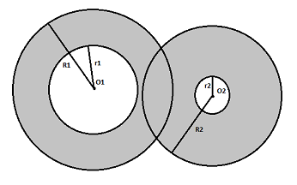

Центровете на двете фигури ще означаваме със O1 и O2, радиусите на вътрешните окръжности с r1 и r2, а на външните с R1 и R2.

Вход:
От първия ред от входния файл circles.in се въвеждат четири реални числа x1, y1 (координатите на O1) и r1, R1.
На следващият ред се въвеждат още четири, съответно за x2, y2 (координатите на O2) и r2, R2.

Изход:
На единствения ред от изходния файл circles.out програмата трябва да изведе едно число, закръглено до шест знака след десетичната запетая, отговарящо на търсеното лице.

Ограничения:
-10² <= x1, x2, y1, y2 <= 10²
-10² <= r1, r2, R1, R2 <= 10²

Ограничението за време на изпълнение на програмата е 0.5 секунди.

Пример:
circles.in | circles.out
2 2 1 2  5 2 1 2 | 17.036309

